Презентация проекта
Дорогие гости, сегодня у нас пройдет презентация проекта « Книга- лучший друг».

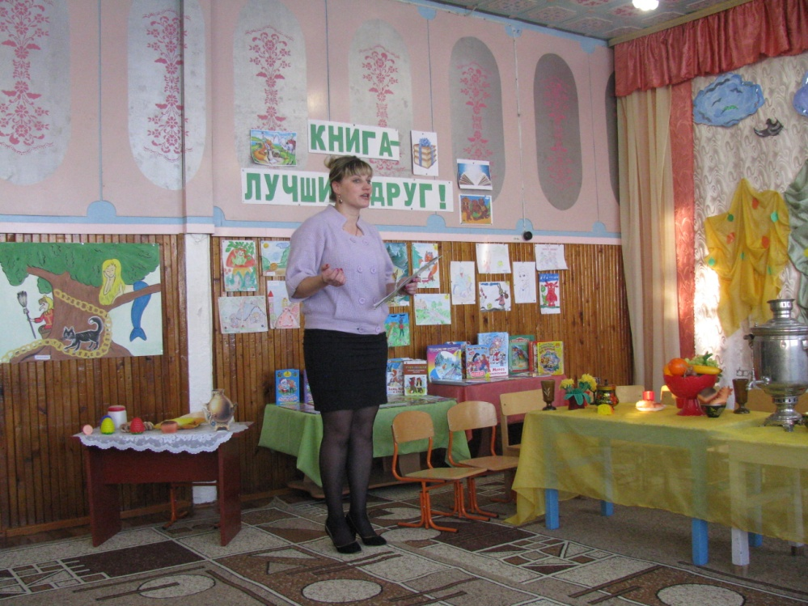

Ребята угадайте загадку: « Говорит она беззвучно,
Но понятно и не скучно
Ты беседуй чаще с ней
Будешь в четверо умней!
Мы с вами на занятии много читали разных интересных сказок, стихов, рассказов, пословиц. Наши мальчики сейчас нам расскажут пословицы о книге:
Книга подобна воде- дорогу пробьет везде!
Дом без книги – дом без души!
Книга – лучший подарок!
Говорят . что книга – мост в мир знаний!
Кто много читает- тот много знает!
Книгу читаешь – как на крыльях летаешь!
Чтение – лучшее учение!
Ребята, какая у вас самая любимая сказка.?
Кто пишет сказки? ( сказочница)
Кто пишет стихи ( поэт)
Какая книга помогает нам, и учит нас? ( энциклопедия)
Каких художников иллюстраторов вы знаете? ( Виктор Мих. Васнецов)
( Владимир Гри. Сутеев)
А кто вам дома читает сказки? это мы сейчас проверим.

Викторина с родителями
( предлагаю вам назвать героя сказки, кот дал объявление)
1. Предлагаю новое корыто, избу, столбовое дворянство, в обмен на стиральную машину( сказка о рыбаке и рыбке)
2. Несу золотые яйца. Дорого. ( курочка ряба)
3. Потерян ключ из драгоценного метелла. ( буратино)
4. Отмою все. ( мойдодыр)
5. Ветеренарные услуги с выездом в любую часть света. ( доктор айболит)
6. Туристическая фирма организует воздушное путешествие вдоль молочной реки с кисельными берегами. ( сестрица Аленушка)
Кажется к нам кто то идет .
Книгочет: Здравтсвуйте ребятишки!

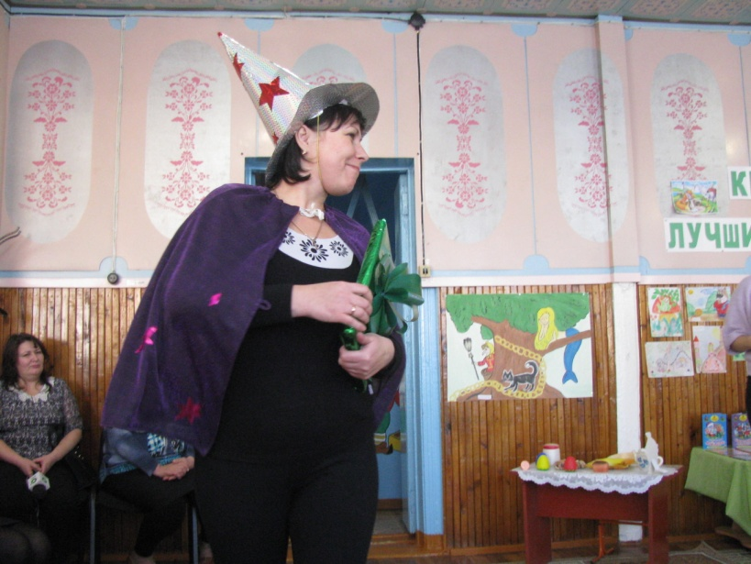

Я- Книгочет! Книгочетом меня назвали , потому что я люблю читать книги. Но я пришел к вам не с пустыми руками, Но для начала хочу послушать стихи о книге. Вы знаете?
Книга в трудности поможет
И всегда нам даст ответ
Наши знания умножит
На вопросы даст ответ.
-------
Даже маленький ребенок
Не умеющий читать
Только выйдит из пеленок
Просит книгу показать
--------
И стала книга жить в народе
Беседуя с читателем своим
Источник радости, источник жизни, знаний
Люби ее! Читать давай другим.
Книгочет: Ребята какие вы все умные , сразу видно много знаете о книге. А почему вы все такие нарядные?
Как называется ваша сказка?
Кто автор сказки « Муха цокотуха» - К Чуковский
Ведущая: Присаживайся Книгочет , наши дети приготовили сказку для наших гостей, и ты посмотри.
Сказка « МУХА - ЦОКОТУХА»
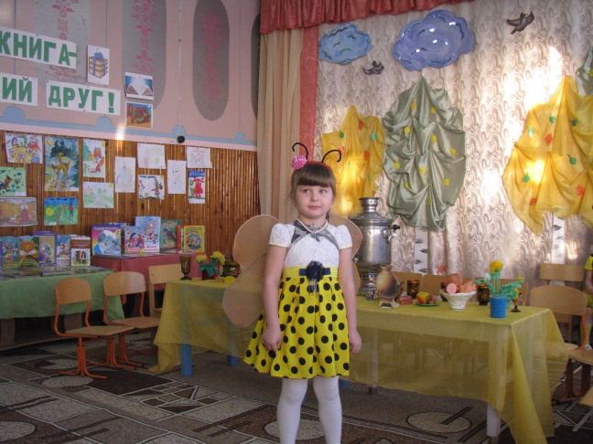
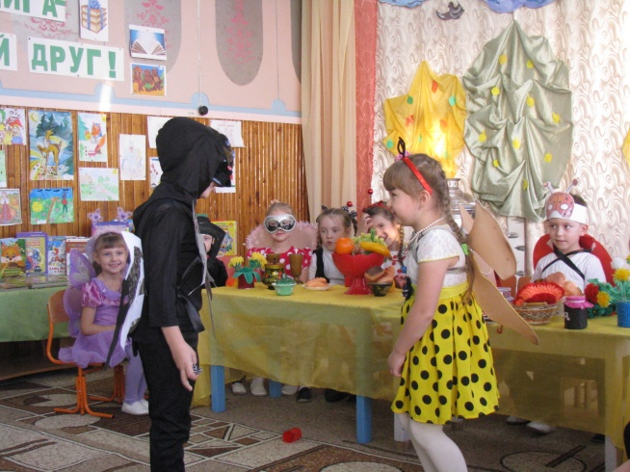

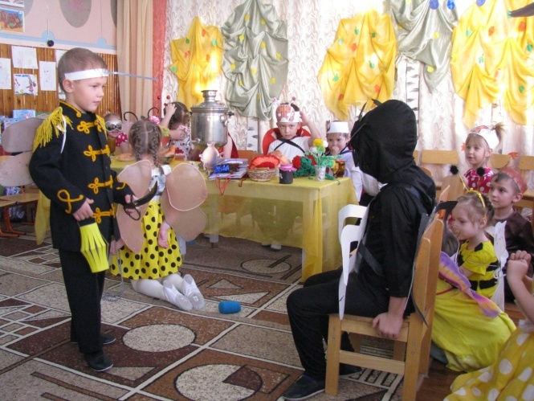

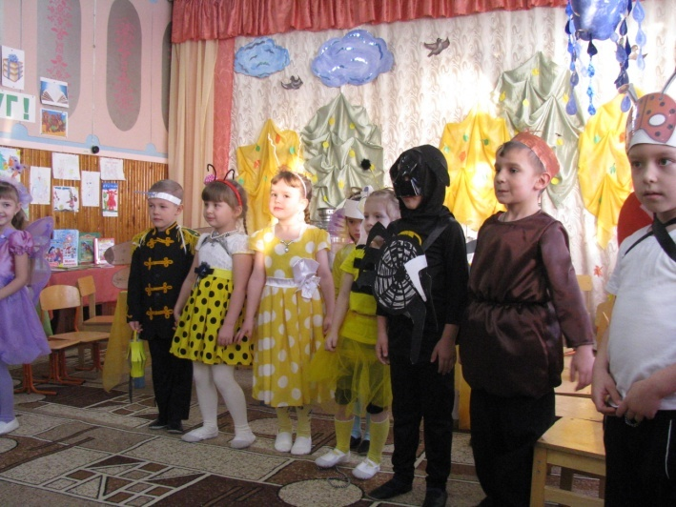
Песня « Дружба крепкая»
Книгочет: Ребята. вы все сегодня очень старались , вы самые настоящие артисты. И я хочу подарить вам очень интересную книгу энциклопедию, что бы вы много еще узнавали.

